Les rôles de la biodiversité du sol

Niveaux concernés :
- Seconde : « La biodiversité se modifie au cours du temps sous l’effet de nombreux facteurs, dont l’activité humaine. »
- MPS : Thème science et aliments
- TPE : Éthique et responsabilité
- Première S: « Un agrosystème implique des flux de matière (dont l’eau) et d’énergie qui conditionnent sa productivité et son impact environnemental ». « Le choix des techniques culturales vise à concilier la nécessaire production et la gestion durable de l’environnement ».

Les vignes sont des agrosystèmes gérés pour la plus grande partie par l’homme de façon intensive. Ce type de culture nécessite un apport régulier en intrants (pesticides, engrais, …) pour obtenir une quantité plus importante de raisin. Mais cela a une contrepartie : ces apports et les pratiques culturales détruisent la microfaune du sol et polluent les sols et les eaux souterraines. De plus en plus, une nouvelle technique semble se développer pour remplacer les engrais : l’apport de compost sur le sol des vignes.

Motivation:
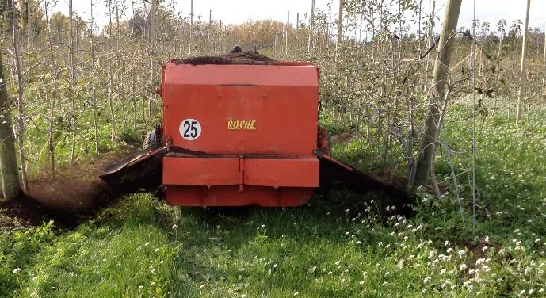

Objectif : On veut expliquer pourquoi le compost est utilisé pour la culture de la vigne.

Documents- ressources :
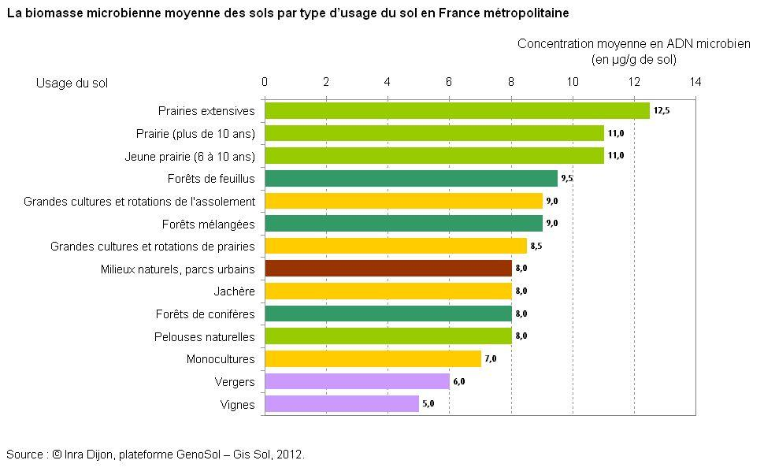

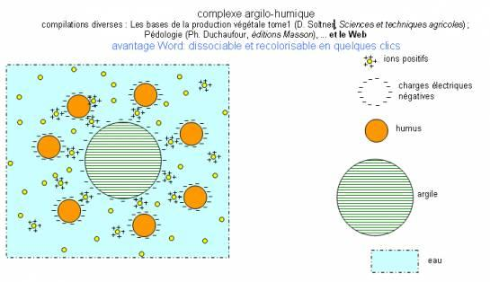

“Au cours du temps, la vigne (comme les arbres) a adapté son enracinement à ce milieu biologique avec deux zones d’exploration, l’une dans l’horizon humifère (racines superficielles horizontales) et l’autre vers les profondeurs par un enracinement vertical.” Pourquoi cette disposition verticale et horizontale ? “Au printemps, l’humus est minéralisé par les bactéries. Il est transformé en nitrates, phosphates, etc., récupéré par les racines. Tandis que les racines profondes attaquent la roche et la transforment en argiles.” La racine exsude des acides qui la dissolvent. Les éléments majoritaires qui sont la silice, le fer, l’aluminium, et éventuellement du calcium si présent, recristallisent à l’état concentré sous forme de silicates d’alumine qui forment les feuillets d’argiles. Ainsi qu’expliqué ci-dessus, c’est le vers de terre qui par ses va-et-vient de la surface vers la profondeur, réunit les argiles et l’humus en complexe argilohumique. “La préparation du sol avant plantation est importante pour gérer l’enracinement. Un sol préparé mécaniquement (ripper, décompactage) fait remonter les racines. Pas besoin de bulldozer, une racine sait faire le travail.” Un sol préparé par des plantes d’interculture favorise l’enracinement. Une racine qui n’a plus d’oxygène remonte. Le désherbage chimique, même en désherbage uniquement sur le rang, fait remonter les racines. Tandis que l’enherbement favorise l’enracinement. “Les racines superficielles sont exposées aux montées de température ce qui provoque des blocages physiologiques de la plante.” “La plante ne sait prélever directement que les cations (ions positifs sodium, potassium, magnésium, etc.) pour lesquels il n’y a pas de cycle d’absorption biologique. En revanche, pour tous les anions, - nitrates, sulfates, phosphates, etc.- ils sont fabriqués par les microbes. Pour ce faire, ils ont deux techniques. L’oxydation : l’azote est rendu assimilable par Acetobacter, le soufre par Sulfobacter, et le phosphore par les champignons. L’autre parade est la chélation : Les oligoéléments sont absorbés grâce à la technique de chélation. Exemple le fer est chélaté par du citrate, succinate, tartrate, fabriqués par les micro-organismes.” “Des vignes manquent de fer sur des sols rouges de fer parce qu’il n’y a pas assez de biologie pour rendre cet élé- ment disponible. Nous remarquons que les éléments assimilables sulfate, phosphate, nitrate sont à l’état oxydé, qu’il faut donc de l’oxygène et donc le sol doit être aéré. David Lefevre, vigneron.

Activité 1: Suivre un protocole pour caractériser les composants chimiques du compost

Matériel :  - Compost d’un particulier  - Bécher  - Spatule  - Eau  - Bandelettes test 6 en 1 | Protocole :  - Mettre dans un bécher de l’eau et du compost  - Diluer avec une spatule  - Utiliser une bandelette-test pour déterminer la composition chimique du compost
Activité 2 : Suivre un protocole pour identifier le comportement du compost vis-à-vis de l’eau

Matériel :  - Compost d’un particulier  - Sol (vigne, jardin,…)  - Bécher  - Eprouvette graduée  - Spatule  - Filtre  - Entonnoir | Protocole :  - Mélanger du compost avec du sable pour permettre l’écoulement du liquide plus facilement  - Mettre un papier filtre dans un entonnoir  - Mettre du compost dans le filtre  - Verser un certain volume d’eau et chronométrer 5 minutes  - Mesurer le volume d’eau qui a filtré  - Recommencer avec du sol de jardin
Activité 3: Suivre un protocole pour identifier le comportement du compost vis-à-vis des ions

Matériel :  - Compost d’un particulier  - Bécher  - Spatule  - Bleu de méthylène qui doit sa couleur bleue aux ions positifs  - Eosine qui doit sa couleur bleue aux ions négatifs  - Filtre  - Entonnoir | Protocole :  - Mélanger du compost avec du sable pour permettre l’écoulement du liquide plus facilement  - Mettre un papier filtre dans un entonnoir  - Mettre du compost dans le filtre  - Verser du bleu de méthylène sur le compost  - Récupérer le filtrat et comparer la couleur de la solution  - Recommencer l’expérience avec l’éosine

Sitologie :
- http://www.gessol.fr/sites/default/files/Vie%20cache_e%2030%2009%2010_Mise%20en%20page%201.pdf
- http://www.statistiques.developpement-durable.gouv.fr/lessentiel/ar/272/1122/biodiversite-sols.html
- http://www.cas-asso.com/uploads/rte/File/DossiersPresse/Les%20sols%20vivants%20Bio/11_Ferti_Viti.pdf

